INTRAGNA

3 ½-Zimmer-Rustico mit viel Land

An idyllischer Aussichtslage inmitten der Natur

…………………………………………………………………………………………………………………………………………..…………..………………..……..…..……..……….

Rustico con 3 1/2 locali e grande terreno

Nella natura con bella vista

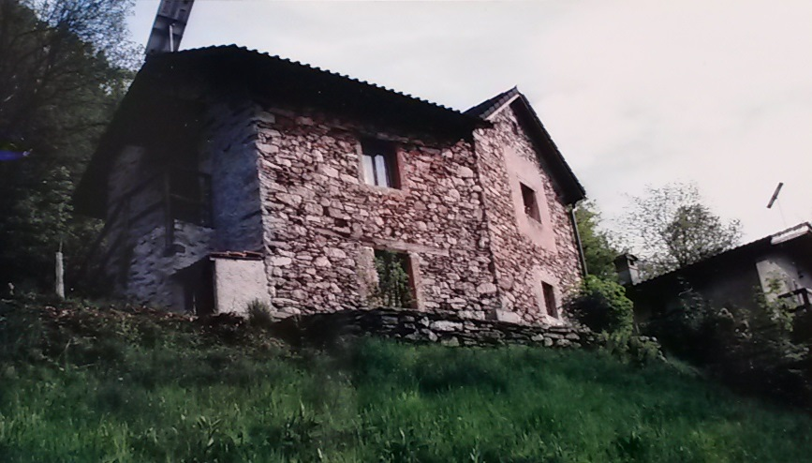

4180/3912

Fr. 250‘000.--

Standort | Umgebung
Eckdaten | Ausstattung

Wohnfläche: ca. 112 m2
Grundstückfläche: ca. 10540 m2
Etagen: 2 + Keller
Zustand: bewohnbar
Zweitwohnsitz: ja
Wasser: ja
Elektrizität: Solaranlage
Heizung: Kamin
Parkplatz: öffentliche

6655 Intragna, Carbozzèi

Region: Locarnese / Centovalli
Lage: in der Natur
Aussicht: ja
Einkaufen: in Intragna oder Losone
Öffentliche Verkehrsmittel: ca. 20 min
Entfernung zur nächstgelegenen Stadt: 6 km
Entfernung zur Autobahn: 30 km

Beschreibung

Dieses schöne 3 ½-Zimmer-Rustico liegt oberhalb des Dorfes Intragna inmitten der Natur am Eingang des Centovalli in Carbozzèi.

Das Rustico ist bewohnbar und befindet sich in einem recht guten Bauzustand. Da es seit einiger Zeit sehr wenig genutzt wurde, braucht es einige kleinere Renovationen.

Im Erdgeschoss ist die Wohnküche und ein Wohnraum, im oberen Stockwerk die beiden Schlafzimmer. Zudem gibt es zwei Kellerräume.

Von allen Seiten hat man einen schönen Blick auf die Berge und ins Tal. Rundherum können zahlreiche Wanderungen und Radtouren unternommen werden.

In dieser schönen Gegend, nahe von Locarno, findet man Ruhe und Entspannung vom Alltagsstress inmitten einer unberührter Natur.

Die Zufahrt ist nicht gegeben und die Gehdauer beträgt ca. 15 Minuten vom öffentlichen Parkplatz aus. In 10 Minuten vom Parkplatz aus erreicht man das Zentrum von Locarno. Die Autobahn A2 in Bellinzona-Süd ist 30 km vom Rustico entfernt.

……………………………………………………………………………………………………

Highlights

- Idyllische Aussichtslage
- bewohnbar
- nur 15 Minuten von Locarno entfernt
- grosses Grundstück

Informazioni sull’immobile

Superficie abitabile: circa 112 m2
Superficie del terreno: circa 10540 m2
Piani: 2 + seminterrato
Condizione: abitabile
Residenza secondaria: sì
Acqua: sì
Elettricità: Sistema solare
Riscaldamento: camino
Parcheggio: pubblico
Ubicazione | Dintorni

6655 Intragna, Carbozzèi

Regione: Locarnese / Centovalli
Posizione: nella natura
Vista: sì
Shopping: a Intragna o Losone
Trasporto pubblico: ca. 20 min
Distanza dalla città più vicina: 6 km
Distanza dall'autostrada: 30 km

Descrizione dell’immobile

Questo bel rustico di 3 ½ locali si trova in una posizione molto tranquilla sopra il paese di Intragna, Carbozzèi, nelle Centovalli.

Il rustico è abitabile e in buone condizioni. Essendo stato poco utilizzato per qualche tempo, necessità d’alcuni piccoli lavori di ristrutturazione.

Al piano terra si trovano la cucina abitabile, il soggiorno e la doccia. Al piano superiore sono le due camere da letto. Sono due cantine a disposizione.

Da tutti i lati si gode d’una splendida vista sulle montagne e sulla valle. Nei dintorni si possono fare numerose escursioni e gite in bicicletta.

In questa splendida zona, vicino a Locarno, troverete pace e relax dallo stress quotidiano in mezzo alla natura incontaminata.

Non c´è una strada di accesso e ci vogliono circa 15 minuti a piedi dal parcheggio pubblico.
Il centro di Locarno è raggiungibile in 10 minuti dal parcheggio. L´autostrada A2 di Bellinzona-Sud dista 35 km dal rustico.

……………………………………………………………………………………………………

Highlights

posizione tranquilla
già abitabile
bella vista
solo 15 minuti da Locarno

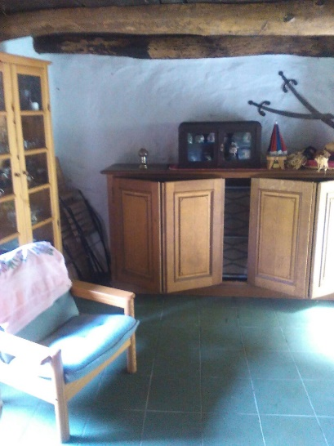

Wohnzimmer / soggiorno

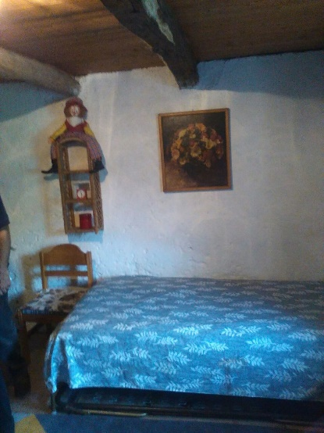

Schlafzimmer/ camera

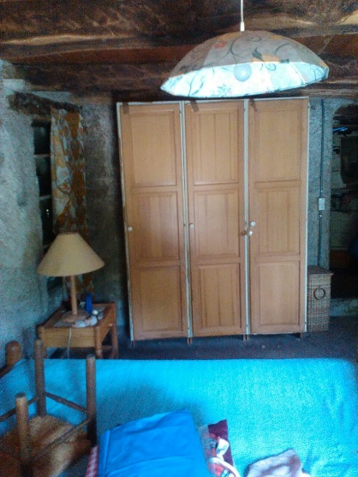

2. Schlafzimmer /2. camera
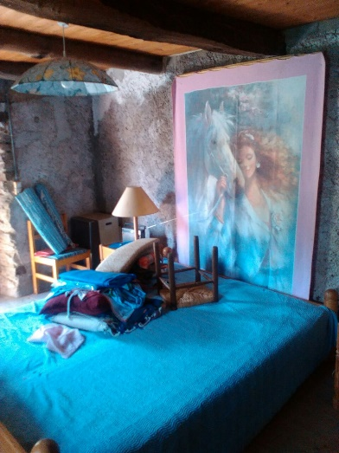

2. Schlafzimmer /2. camera

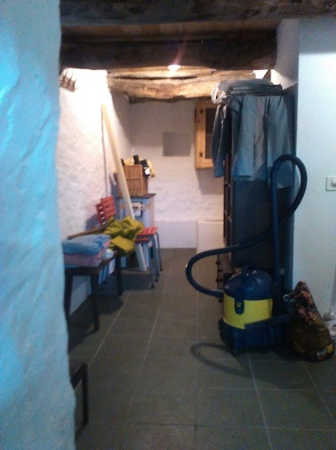

Dusche / doccia

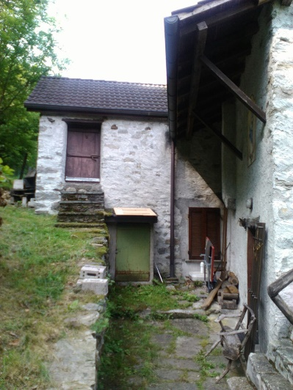

Hauseingänge / Entrate casa
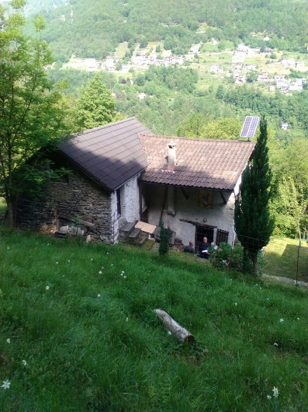

Haus mit Aussicht/ Casa con vista

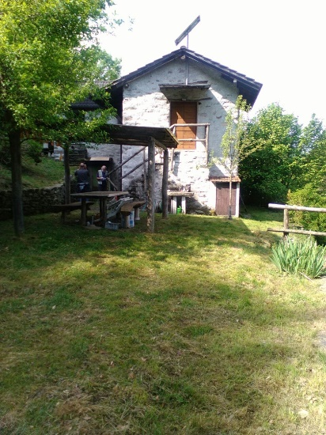

Rustico mit Pergola/Rustico con pergola

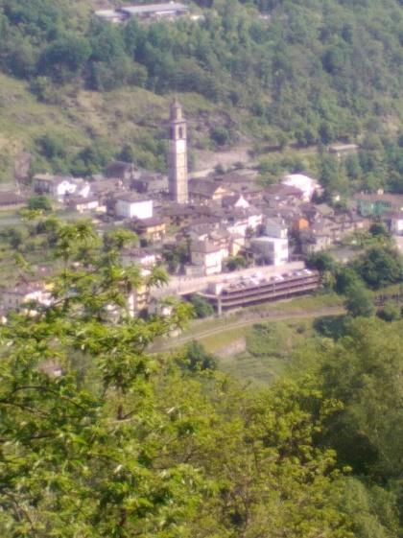

Aussicht auf Intragna / vista su Intragna

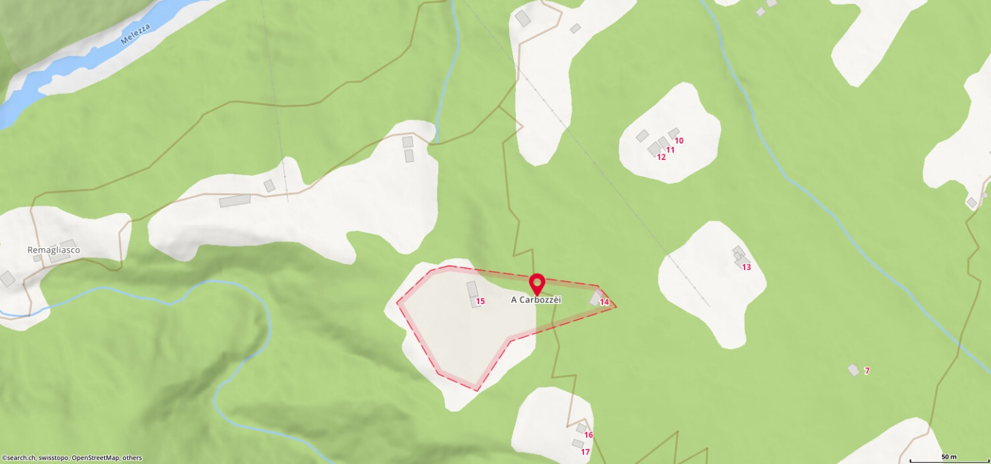

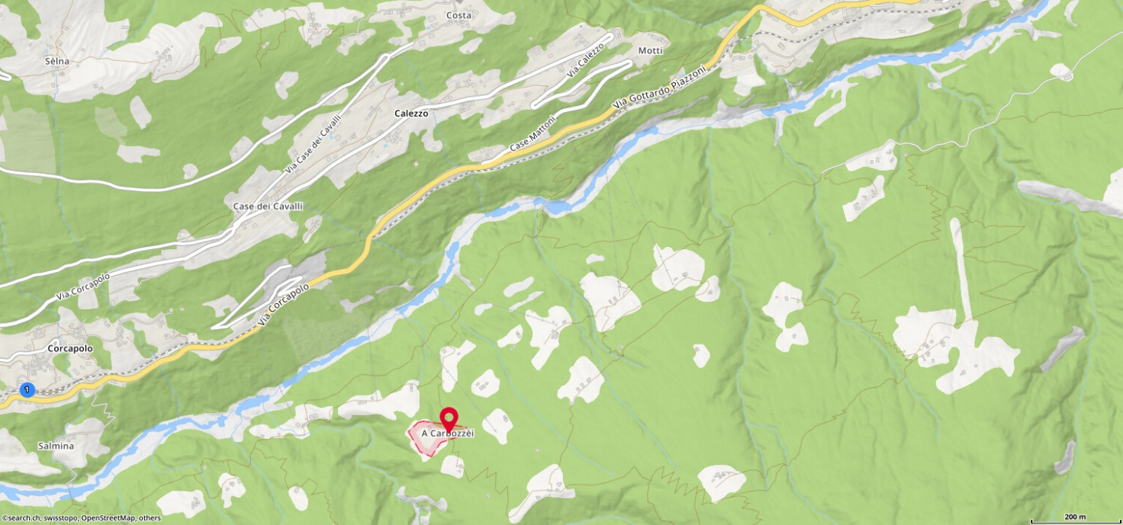

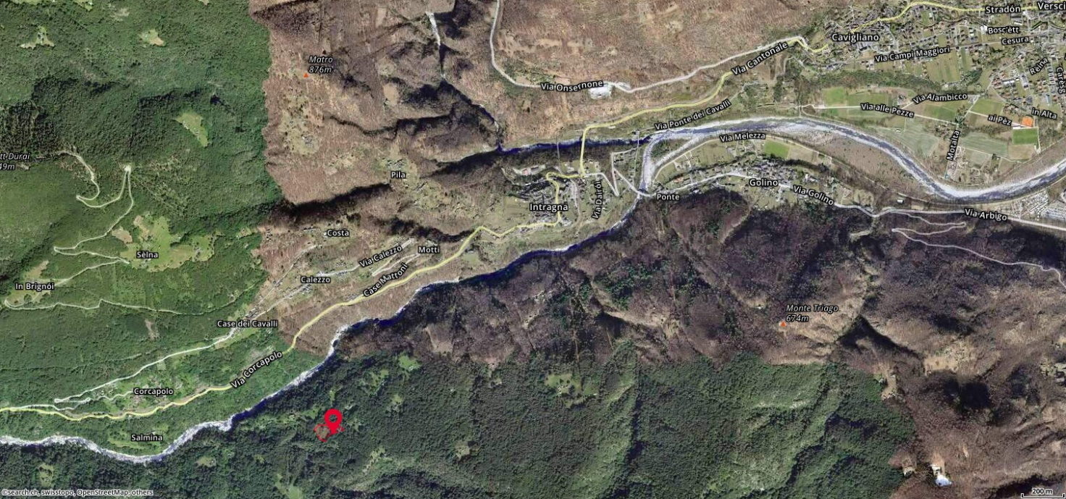
TICINO |Intragna Carbozzèi

